УДК 615.15
Растительные гепатопротекторы на основе расторопши пятнистой
Преподаватель
Анненкова Елена Александровна
Государственное бюджетное профессиональное образовательное учреждение «Магнитогорский медицинский колледж им. П. Ф. Надеждина»
г. Магнитогорск

Актуальность темы: заболевания печени широко распространены из-за роста вирусных, токсических и лекарственных воздействий, а также изменений метаболизма на фоне ожирения и сахарного диабета. Растительные гепатопротекторы имеют меньше побочных эффектов по сравнению с синтетическими гепатопротекторами. Действие гепатопротекторов направлено на восстановление клеток печени и, как следствие, нормализации функций и повышения устойчивости к различным повреждающим факторам.
Ключевые слова: печень, гепатопротекторы, расторопша пятнистая, силимарин, карсил, силимар, легалон, гепабене, шрот расторопши.

Растительные гепатопротекторы – это средства, которые:
- повышают устойчивость клеток печени к воздействию повреждающих факторов
- активируют детоксикационные функции печени (обезвреживание токсинов)
- увеличивают активность метаболических процессов
- восстанавливают структуру и функции гепатоцитов
Показания к применению растительных гепатопротекторов:
- лечение острых и хронических гепатитов, жировой дистрофии печени, цирроза печени
- токсические повреждения печени, в том числе связанные с алкоголизмом, при интоксикации промышленными ядами, лекарственными препаратами, тяжелыми металлами, грибами
Механизм защитного действия гепатопротекторов на основе расторопши пятнистой: препараты ингибируют перекисное окисление липидов и обладают мембраностабилизирующим действием.
Растительные флавоноиды, выделенные из плодов и млечного сока расторопши пятнистой, содержат силибинин, силидианин, силикристин.
Силимарин – это смесь изомерных растительных флавоноидов с преобладанием силибинина. Кроме того, расторопша пятнистая содержит: жирные кислоты (нормализуют метаболизм жиров в организме), эфирные масла (противовоспалительное действие и нормализация функций желудочно-кишечного тракта), сапонины, слизи, аминокислоты, смолы, витамины и микроэлементы.
Фармакологические эффекты флавоноидов:
- гепатопротекторный эффект - взаимодействуют с мембранами гепатоцитов и стабилизируют их, связывают свободные радикалы, ингибируют процессы перекисного окисления липидов, предупреждают разрушение клеток
- антитоксический эффект – препятствуют проникновению в клетку гепатотоксинов и снижают накопление гиперперекисей липидов, ускоряют регенерацию поврежденных гепатоцитов
- иммунный эффект – нормализуют белоксинтетическую и липотропную (ускорение распада жиров) функции печени
- эффект детоксикации при алкогольном поражении печени – блокируют выработку ацетальдегида и связывают свободные радикалы
Особые указания при назначении растительных гепатопротекторв на основе расторопши пятнистой:
С осторожностью назначают пациентам с гормональными нарушениями (эндометриоз, миома матки, карцинома молочной железы, яичников и матки, карцинома предстательной железы) из-за возможного проявления
эстрогеноподобного эффекта силимарина.

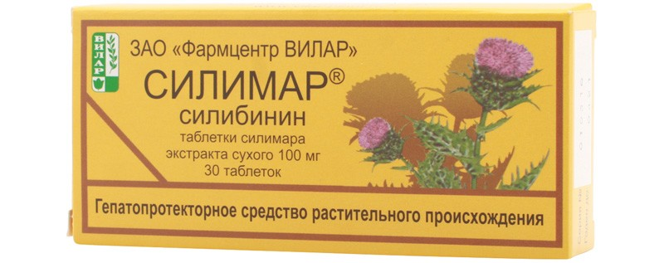
Рисунок 1. Силимар 100 мг № 30 таблеток

Действующее вещество: расторопши пятнистой плодов экстракт (эквивалент силимарина 100мг)

Противопоказания: гиперчувствительность, беременность, период кормления грудью, детский возраст до 12 лет.
Побочные действия: аллергические реакции.
Способ применения: внутрь, по 1 таблетке 3 раза в день. Курс лечения: 1 месяц.
Форма выпуска: таблетки 100 мг № 30.
Условия отпуска: без рецепта.

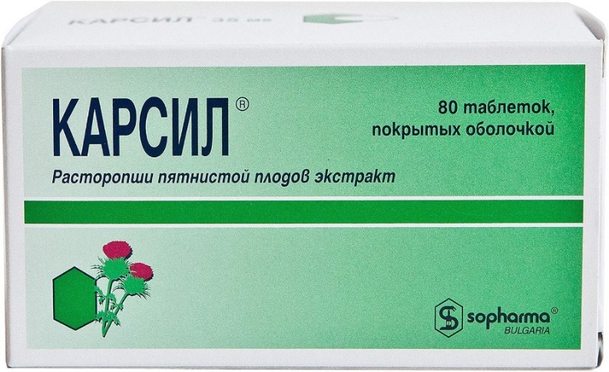
Рисунок 2. Карсил 35 мг № 80 таблеток, покрытых оболочкой
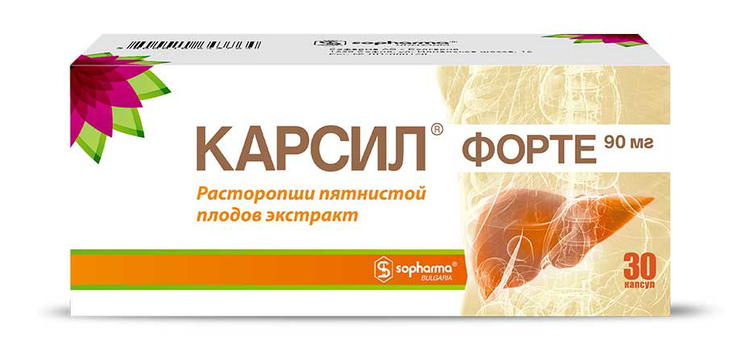
Рисунок 3. Карсил форте 90 мг № 30 капсул
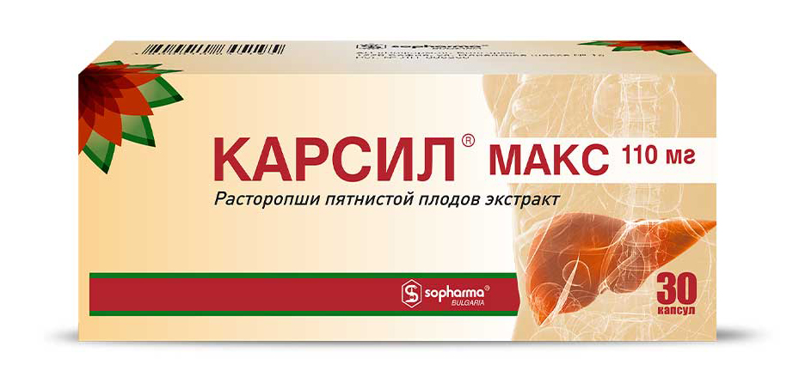
Рисунок 4. Карсил макс 110 мг № 30 капсул

Таблица 1
Сравнительная таблица гепатопротекторов «Карсил»
показатель | Карсил | Карсил форте | Карсил макс
действующее вещество | расторопши пятнистой плодов экстракт сухой (эквивалент силимарина)
противопоказания | гиперчувствительность, беременность, период кормления грудью, детский возраст до 12 лет
побочные эффекты | редко - диспепсия, диарея, аллергические реакции
способ применения для лечения | по 1-2 драже 3 раза в день (в тяжелых случаях по 4 драже 3 раза в день) | по 1 капсуле 3 раза в день | по 1 капсуле 3 раза в день
способ применения для профилактики | по 1 драже 2-3 раза в день | 1 капсула в день | -
курс лечения | не менее 3х месяцев
форма выпуска | 35 мг № 80 драже (или таблетки, покрытые оболочкой) | 90 мг № 30 капсул | 110 мг № 30 капсул
условия отпуска из аптек | без рецепта
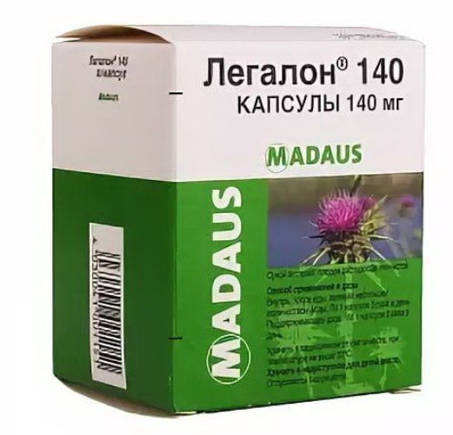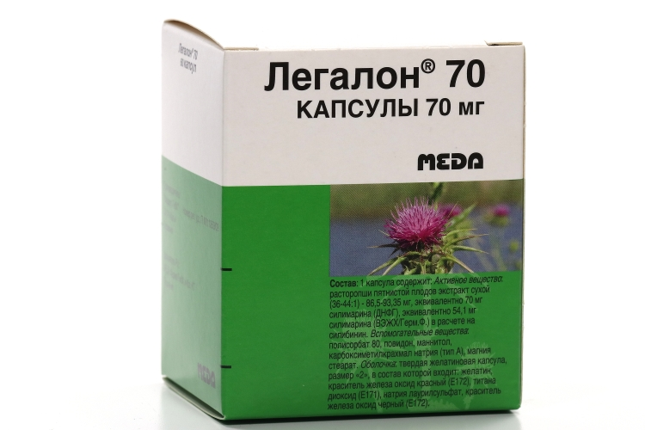
Рисунок 5. Легалон 140 и Легалон 70 капсулы

Таблица 2
Сравнительная таблица «Легалон»
показатель | Легалон 140 | Легалон 70
действующее вещество | расторопши пятнистой плодов экстракт сухой (эквивалент силимарина)
противопоказания | гиперчувствительность, беременность, период кормления грудью, детский возраст до 12 лет | гиперчувствительность, беременность, период кормления грудью
побочные эффекты | редко - диарея, аллергические реакции
способ применения для лечения | По 1 капсуле 3 раза в день | по 2 капсулы 3 раза в день
способ применения для профилактики | по 1 капсуле 2 раза в день | по 1 капсуле 3 раза в день
курс лечения | определяется врачом
форма выпуска | 140 мг № 20, 30, 60 капсул | 70 мг № 20, 30, 60 капсул
условия отпуска из аптек | без рецепта

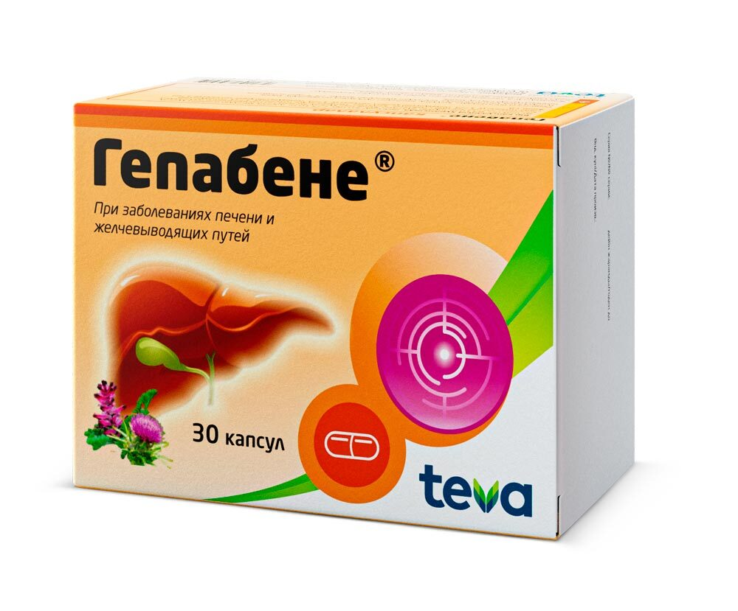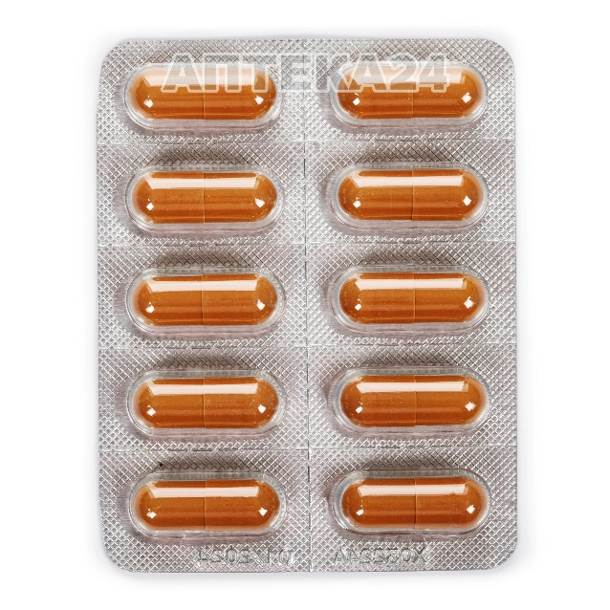

Рисунок 6. Гепабене капсулы № 30

Комбинированный препарат. Действующие вещества: дымянки лекарственной травы экстракт + расторопши пятнистой плодов экстракт (эквивалент силимарина 100мг)
Экстракт дымянки лекарственной, содержащий алкалоид фумарин, нормализует количество секретируемой желчи, снимает спазм желчного пузыря и желчных протоков, облегчая поступление желчи в кишечник

Показания к применению: в комплексной терапии дискинезий желчевыводящих путей, хронических гепатитов, хронических токсических поражений печени.

Противопоказания: гиперчувствительность, острые воспаления печени и желчевыводящих путей, детский возраст до 18 лет.

Возможно применение беременными и кормящими по назначению врача.
Побочные действия: аллергические реакции.
Способ применения: внутрь, по 1 капсуле 3 раза в день.
Форма выпуска: капсулы № 30.
Условия отпуска: по рецепту.
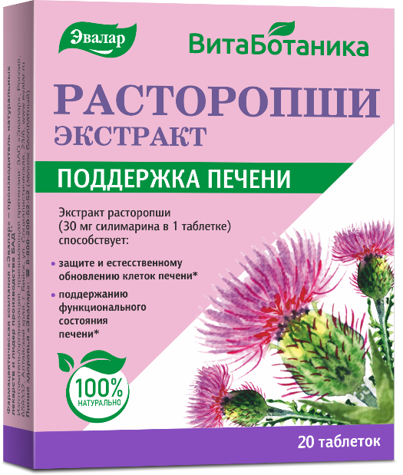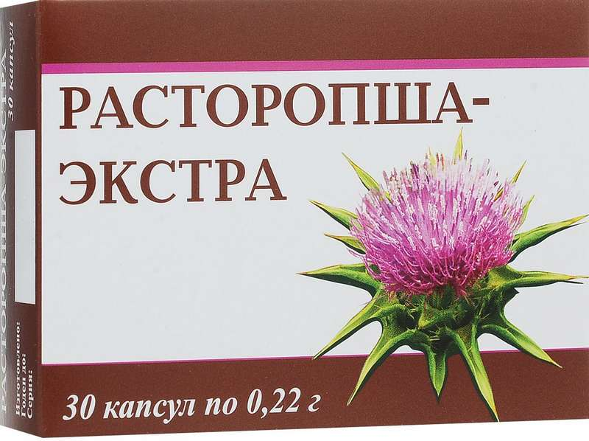

Рисунок 7. Расторопши экстракт 250 мг № 20 таблеток и Расторопша-экстра 220 мг № 30 капсул

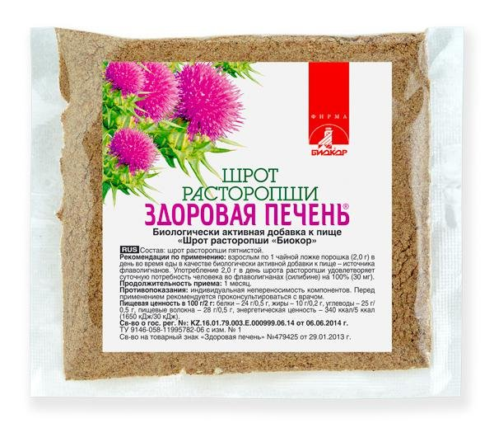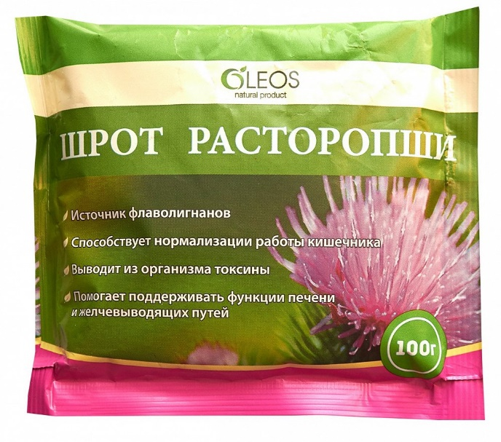
Рисунок 8. Шрот расторопши 100 г

Таблица 3
Сравнительная таблица БАД с расторопшей
показатель | Расторопши эстракт | Расторопша-экстра | Шрот расторопши
действующее вещество | расторопши пятнистой плодов экстракт сухой (эквивалент силимарина 30 мг)
противопоказания | гиперчувствительность, беременность, кормление грудью, детский возраст до 12 лет (шрот до 14 лет)
побочные эффекты | аллергические реакции
способ применения | по 1 таблетке (капсуле) в день во время еды |  | по 1 чайной ложке 1 раз в день во время еды
курс лечения | 1 месяц
форма выпуска | таблетки по 250 мг № 20 | капсулы по 220 мг № 30 | шрот измельченный 100 г
условия отпуска | без рецепта

Выводы: разнообразие форм выпуска и способов применения гепатопротекторов на основе флавоноидов расторопши позволяет подобрать препарат удобный для курсового применения в сочетании с другими лекарствами комбинированной терапии. Курс лечения чаще 1 месяц, возможны повторные курсы в течении года с перерывом 2-3 месяца. Препараты из расторопши пятнистой малотоксичны и не оказывают повреждающее действие на органы, возможно только развитие аллергических реакций.

Список используемых источников:
1. Жохова Е.В., Гончаров М.Ю., Фармакогнозия: учебник для фармацевтических колледжей и техникумов, М.: Издательская группа М.: «ГЭОТАР-Медиа», 2019, 541с.
2. https//medi.ru – сайт «Все о лекарствах»
3. https//rmj.ru– сайт «Препараты на основе расторопши экстракта сухого в лечении болезней печени»
4. https//rlsnet.ru – сайт «Регистр лекарственных средств России»
5. https//www.pharmznanie.ru- сайт «Гепатопротекторы: классификация и применение для профилактики и лечения»

